**THỜI ĐẠI SMART LIGHTING: “CHƠI SÁNG” NHÀ Ở THẾ NÀO CHO ĐÚNG**

04/12/20200

**Cùng với sự phát triển nhanh chóng của smart home, smart lighting (chiếu sáng thông minh) đã trở thành xu hướng mới trong thiết kế chiếu sáng cho nhà ở. Vậy, thiết kế chiếu sáng trong thời đại smart lighting có gì khác biệt so với chiếu sáng truyền thống? Chuyên gia Chiếu sáng Nguyễn Triệu Sơn – Giám đốc Trung tâm Phát triển Hệ sinh thái LED 4.0 đến từ Công ty CP Bóng đèn Phích nước Rạng Đông sẽ giải đáp những thắc mắc xung quanh vấn đề này.**

**PV: Chuyên gia có thể cho biết “chơi sáng” là như thế nào?**

[](https://www.tapchikientruc.com.vn/wp-content/uploads/2020/12/20A12020-1.jpg)

*Ông Nguyễn Triệu Sơn – Giám đốc Trung tâm Phát triển Hệ sinh thái LED 4.0, Công ty CP Bóng đèn Phích nước Rạng Đông*

**Ông Nguyễn Triệu Sơn:** Chơi sáng được hiểu là thiết kế – lắp đặt và sử dụng hệ thống chiếu sáng sao cho ánh sáng đẹp và kiến trúc không gian cũng trở nên sinh động hơn, hấp dẫn hơn. Nhưng trước khi chiếu sáng đẹp, thì các kiến trúc sư hoặc kỹ sư chiếu sáng cần phải thực hiện chiếu sáng đúng trước.

Chiếu sáng đúng là thiết kế hệ thống chiếu sáng theo Tiêu chuẩn và Quy chuẩn chiếu sáng tương ứng với công năng và mục đích sử dụng của từng loại không gian, nhưng vẫn phải đảm bảo tiện nghi nhìn – thẩm mỹ. Nhà thiết kế và kỹ sư chiếu sáng cần lưu ý những quy chuẩn khắt khe về độ rọi, độ chói, độ đồng đều, phổ ánh sáng, chỉ số hoàn màu, nhiệt độ màu ở từng loại không gian, không được thừa hay thiếu.

Bên cạnh vấn đề thiết kế ánh sáng theo Tiêu chuẩn quy định, việc “chơi sáng” đúng còn là ở việc vận dụng hệ thống chiếu sáng vào sinh hoạt một cách hợp lý. Thực tế sẽ có không ít trường hợp các gia đình vô tình mắc phải những sai lầm trong thiết kế chiếu sáng:

* **Phòng khách** thường sử dụng các đèn âm trần, đèn ốp trần lớn hay đèn tube có thể chiếu sáng toàn bộ không gian, tuy nhiên ánh sáng sẽ không theo được các công năng. Như ánh sáng khi tiếp khách sẽ khác so với ánh sáng lúc cả nhà sum họp hay tổ chức tiệc,…
* **Phòng ngủ** là nơi nghỉ ngơi, cần sự yên tĩnh, do đó, phương thức chiếu sáng cần tạo nên sự thoải mái cho đôi mắt và tạo sự thư giãn trong tinh thần. Tuy nhiên, nhiều gia đình vẫn chưa để ý đến vị trí đặt đèn nên đôi khi đèn chiếu thẳng vào mắt gây chói, khó chịu hoặc sử dụng ánh sáng trắng gây ra hiện tượng mất ngủ.
* **Khu vực bếp, sảnh hoặc phòng WC** thường ít được chú ý về ánh sáng. Các gia đình thường lắp đèn chiếu sáng chung cho không gian gây ra việc thiếu ánh sáng khi sinh hoạt hoặc gặp phải tình trạng sấp bóng khi lấy đồ, rửa chén bát hoặc soi gương.

Vậy, thiết kế chiếu sáng trong nhà phải đảm bảo các đặc tính vế số lượng và chất lượng chiếu sáng tại mỗi loại không gian. Hơn nữa, còn cả sự an toàn hoạt động của hệ thống, sự thuận tiện vận hành và kinh tế.

**PV: Ông nhận xét thế nào về thị trường Smart lighting tại Việt Nam?**

**Ông Nguyễn Triệu Sơn:** Nhiều người lầm tưởng rằng Smart lighting đơn giản là đèn cảm ứng, được điều khiển từ xa, qua ứng dụng điện thoại. Nhưng thực chất, Smart lighting thông minh vượt trội hơn rất nhiều. Có thể nói Smart lighting là “phù thủy” ánh sáng: Tùy biến màu sắc và cường độ ánh sáng, thiết lập kịch bản ánh sáng sẵn thuận lợi cho các hoạt động đặc trưng (welcome home, party, sum họp, xem phim, đi ngủ, báo thức,…) hoặc chức năng hẹn bật/tắt.

Smart lighting tại thị trường Việt Nam vẫn còn chưa phổ biến, nhưng tiềm năng lại rất lớn. Ánh sáng không chỉ đơn giản là để chiếu sáng mà giờ đây còn phát hiện ra chức năng điều chỉnh đồng hồ sinh học của con người (Giải Nobel Y học 2017). Do đó với Smart lighting, con người dễ dàng đồng bộ nhịp sinh học với tự nhiên mặc dù làm việc thời gian dài trong môi trường ánh sáng nhân tạo. Những điểm ưu việt đó chính là lý do thúc đẩy thị trường Smart lighting phát triển trong thời gian tới.

[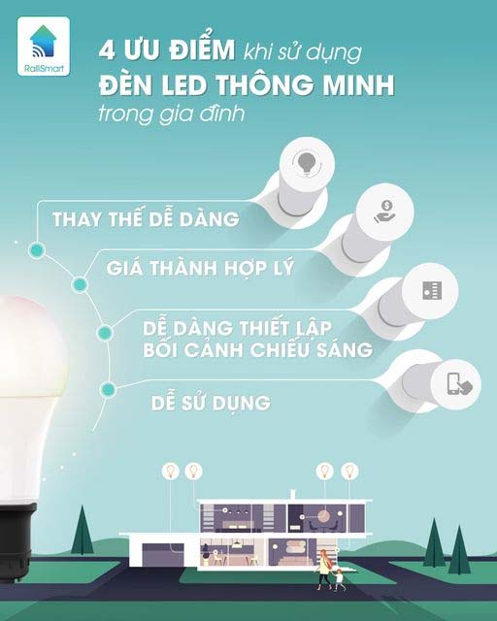](https://www.tapchikientruc.com.vn/wp-content/uploads/2020/12/20A12020-2.jpg)

*Ưu điểm của giải pháp chiếu sáng thông minh*

**PV: Theo ông, “chơi sáng” trong thời đại Smart lighting sẽ có gì khác so với giải pháp chiếu sáng truyền thống?**

**Ông Nguyễn Triệu Sơn:** Việc “chơi sáng” đối với Smart lighting tưởng rằng sẽ phức tạp, tuy nhiên thực tế lại đơn giản hơn rất nhiều so với chiếu sáng truyền thống. Bởi Smart lighting có thể tùy biến cường độ và màu sắc linh hoạt với công năng và mục đích sử dụng khác nhau mà không bị cố định vào một kịch bản như chiếu sáng truyền thống.

**PV: Nếu thiết kế chiếu sáng thực sự đơn giản hơn đối với Smart lighting, vậy theo ông đâu là rào cản khiến thị trường Việt vẫn còn lạ lẫm với giải pháp này?**

**Ông Nguyễn Triệu Sơn:** Trước đây, rào cản lớn nhất khiến người dùng chưa lựa chọn Smart lighting bởi giá thành cho giải pháp này thường cao hơn rất nhiều so với sản phẩm chiếu sáng truyền thống. Tuy nhiên với sự phát triển của khoa học công nghệ, giá thành các sản phẩm đã giảm xuống mức mà ai ai cũng có thể tiếp cận được. Vấn đề lớn nhất mà khách hàng còn e ngại sử dụng Smart lighting, theo tôi chính là suy nghĩ khó sử dụng, khó cài đặt.

Nhiều người e ngại việc chuyển đổi từ hệ thống chiếu sáng truyền thống sang Smart lighting sẽ phải thay đổi kết cấu nhà hoặc đi lại đường dây. Tuy nhiên việc này là không cần thiết, người dùng có thể thay đèn truyền thống bằng đèn thông minh để sử dụng đầy đủ chức năng hoặc có thể giữ nguyên hệ thống chiếu sáng truyền thống, bổ sung các thiết bị điều khiển như công tắc cảm ứng.. để điều khiển hệ thống chiếu sáng nhưng chỉ dừng ở tính năng Tắt/Bật.

Việc thiết lập giải pháp Smart lighting cần sự tư vấn và triển khai từ các kỹ sự và người có chuyên môn để đạt được hiệu quả cao nhất. Rạng Đông hiện nay có ba Trung tâm Dịch vụ tư vấn khách hàng từ Bắc-Trung- Nam cùng hệ thống đại lý đảm bảo hỗ trợ các dịch vụ trước và sau lắp đặt cho khách hàng.

Ngoài ra, Rạng Đông cung cấp dịch vụ cài đặt sẵn đối với những khách hàng hạn chế với công nghệ. Đặc biệt, là giải pháp “Make in Viet Nam”, giải pháp RalliSmart của Rạng Đông dành cho tất cả mọi người, từ người già đến trẻ nhỏ. Không chỉ điều khiển bằng app RalliSmart trên điện thoại, điều khiển qua giọng nói, mà còn có cả điều khiển nút cơ học dành cho người ngại tiếp xúc với công nghệ.

**Để tìm hiểu thêm về Smart lighting cũng như giải pháp RalliSmart của Rạng Đông xin truy cập** [**tại đây**](https://rangdong.com.vn/smart-home.html)**.**

© Tạp chí kiến trúc

https://www.tapchikientruc.com.vn/chuyen-muc/thoi-dai-smart-lighting-choi-sang-nha-o-the-nao-cho-dung.html